|  |  |  |  |
| --- | --- | --- | --- |
|  | |  |  |
| МИНОБРНАУКИ РОССИИ | | | |
| Федеральное государственное бюджетное образовательное учреждение  высшего профессионального образования  **"Национальный исследовательский университет**  **Московский энергетический институт"**  **НИУ МЭИ**  Радиотехнический факультет | | | |
|  | | | |
| каф. Радиотехнических систем | | | |
|  | | | |

|  |  |
| --- | --- |
| **КУРСОВАЯ РАБОТА** | |
| **по дисциплине** | |
| «Аппаратура потребителей СРНС» | |
|  | |
| **Тема курсовой работы:**  **_____________________________________________________________________**  Разработка модуля расчёта координат спутника GPS  *(наименование темы)*    ЭР-15-14 | |
| Студент группы ____________________ | *Каримов Х.Р.* |
| Руководитель курсовой работы | *к.т.н., доцент Корогодин И.В.* |
|  |  |
|  |  |

|  |  |  |
| --- | --- | --- |
| Работа представлена к защите |  |  |
|  |  |  |
|  |  |  |
| «Допущен к защите» |  |  |
|  |  |  |

Москва 2019

1. **Описание процесса использования RTKLIB:**

На первом этапе были получены RINEX  файлы наблюдений .obs и RINEX  файлы навигационных сообщений .nav. Операция конвертации из бинарного файла в текстовые файлы осуществлялась с помощью программы RTCCONV.

Далее бинарный файл эфемерид необходимо вывести в табличном виде с помощью программы RTKNAVI. В качестве входных данных (Input Streams) программы RTCNAVI подставлялись бинарные данные BINR_morning.bin и BINR_evening.bin (соответствующие таблицы представлены на *Рисунок 1* и *Рисунок 2*).

Так же получены графики постобработки в программе RTCPOST в режиме Static (*Рисунок 6* и *Рисунок 7*).

1. **Эфемериды всех полученных спутников по данным RTKLIB**

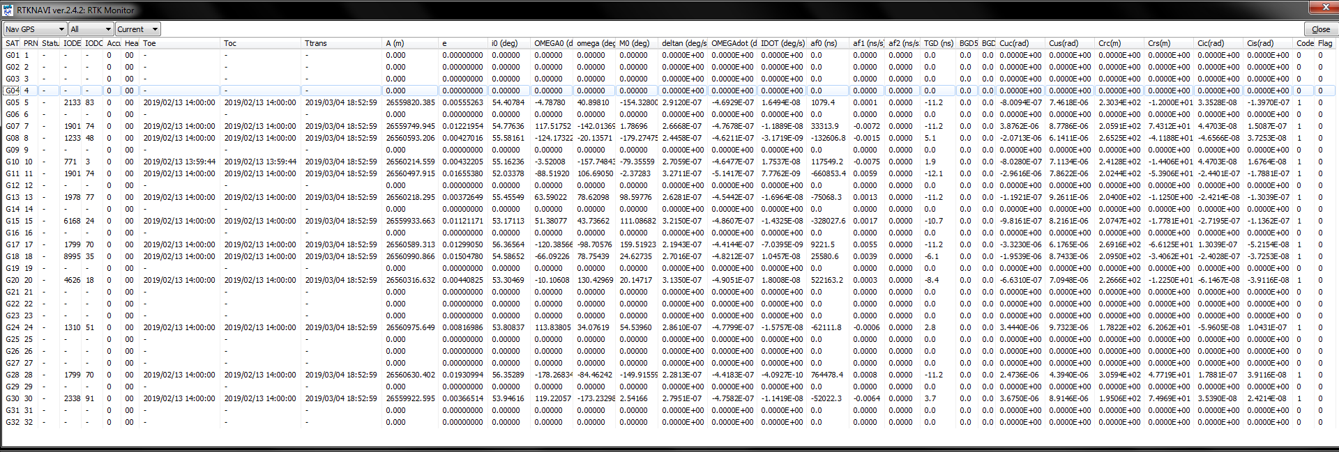

**Рисунок 1** Эфемериды, полученные из файла BINR_evening.bin

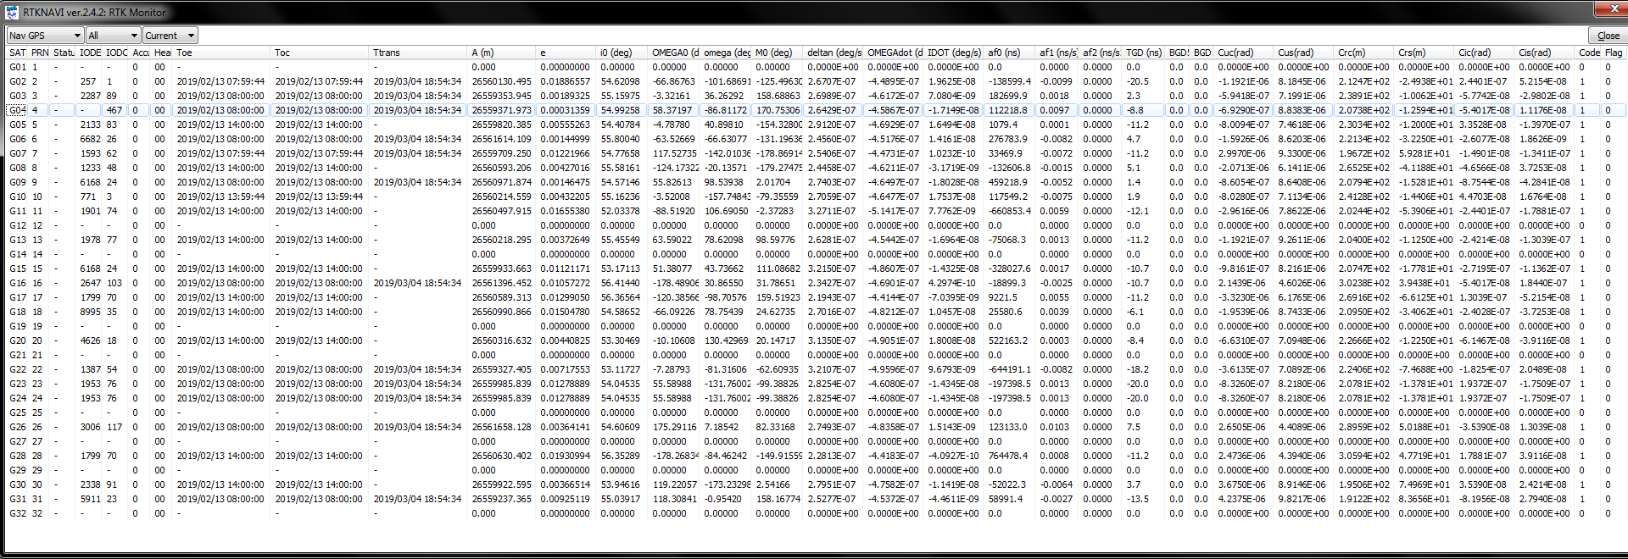

**Рисунок 2** Эфемериды, полученные из файла BINR_morning.bin

1. **Эфемериды собственного спутника в nav-файле RINEX**

2.10 N: GPS NAV DATA RINEX VERSION / TYPE

RTKCONV 2.4.2 20190304 172235 UTC PGM / RUN BY / DATE

log: E:\Хайдар\Книги\Моя учеба\10 семестр\АП_СРНС\BINR_mor COMMENT

format: NVS BINR COMMENT

END OF HEADER

4 19 2 13 8 0 0.0 .112218782306E-03 .966338120634E-11 .000000000000E+00

-.113090000000E+05 -.125937500000E+02 .461269217267E-08 .298020318584E+01

-.692903995514E-06 .313590513542E-03 .883825123310E-05 .515357855988E+04

.288000000000E+06 -.540167093277E-07 .101878308024E+01 .111758708954E-07

.959801664072E+00 .207375000000E+03 -.151515041066E+01 -.800533345427E-08

-.299298181256E-09 .100000000000E+01 .204000000000E+04 .000000000000E+00

.240000000000E+01 .000000000000E+00 -.884756445885E-08 .467000000000E+03

.282919000000E+06 .000000000000E+00

1. **График угла места собственного спутника от времени по данным Trimble GNSS Planning Online на заданный интервал времени**

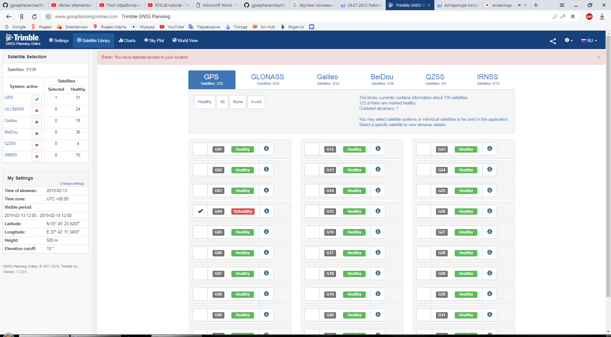

**Рисунок 3** Выбор спутника согласно варианту курсового проекта (спутник №4)

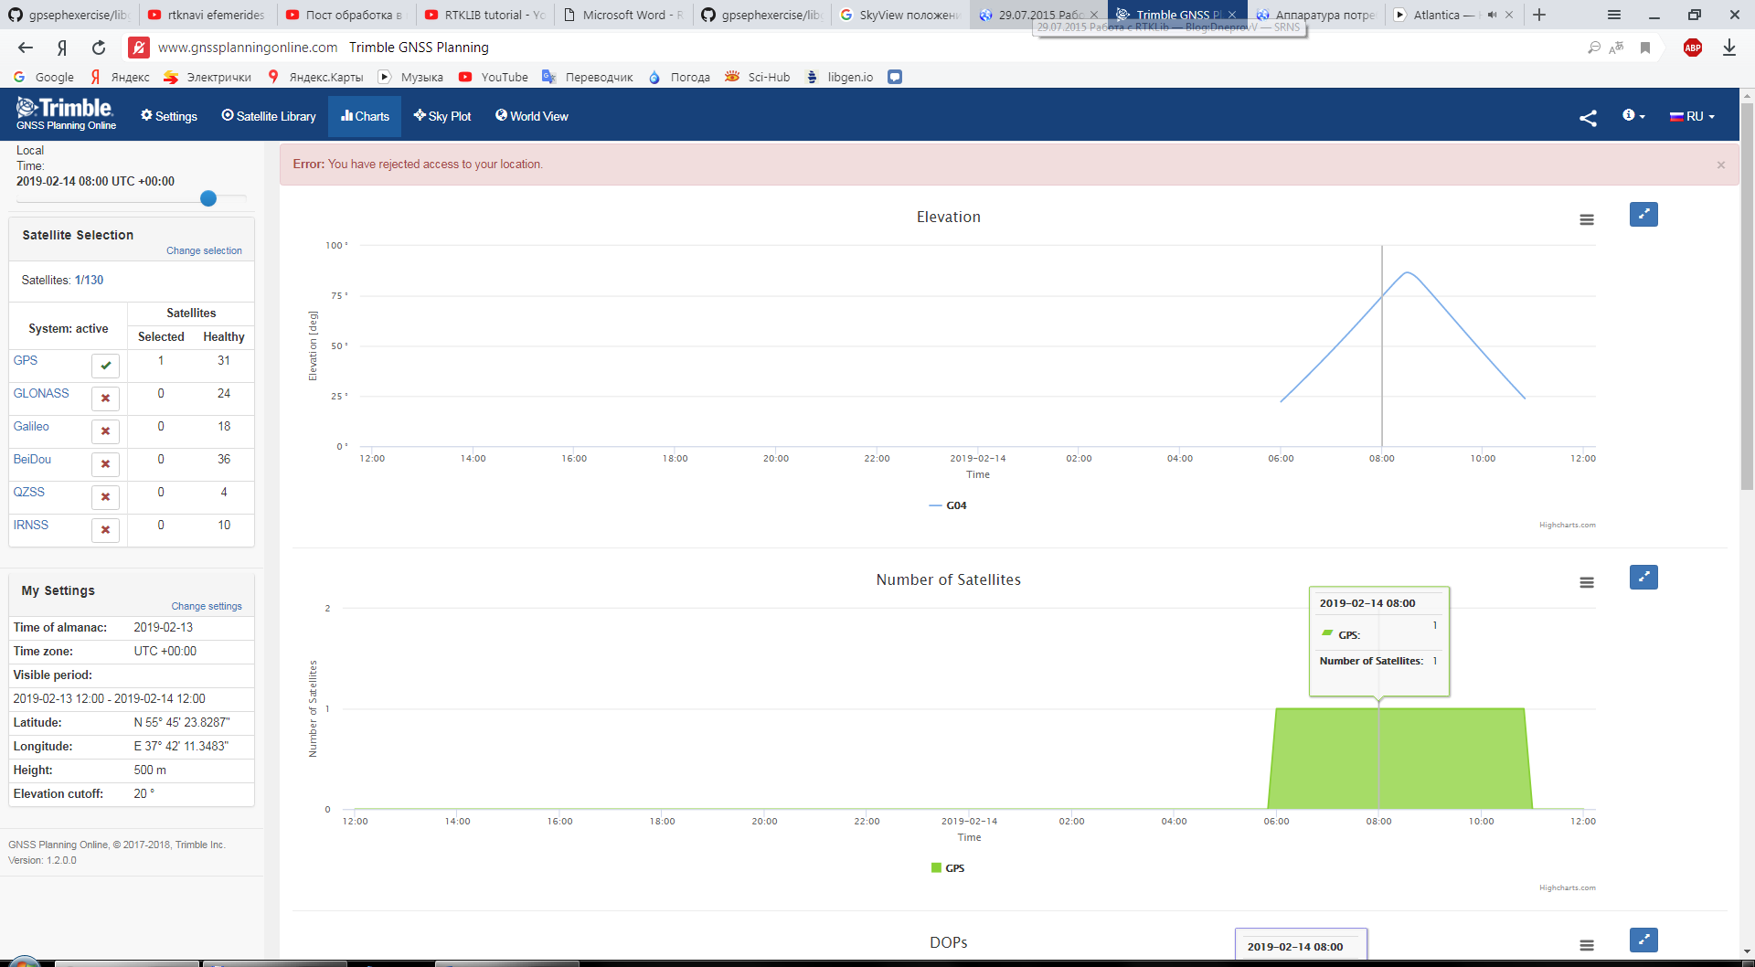

**Рисунок 4** Угол места спутника №4 на заданный интервал

1. **SkyView по данным Trimble GNSS Planning Online**

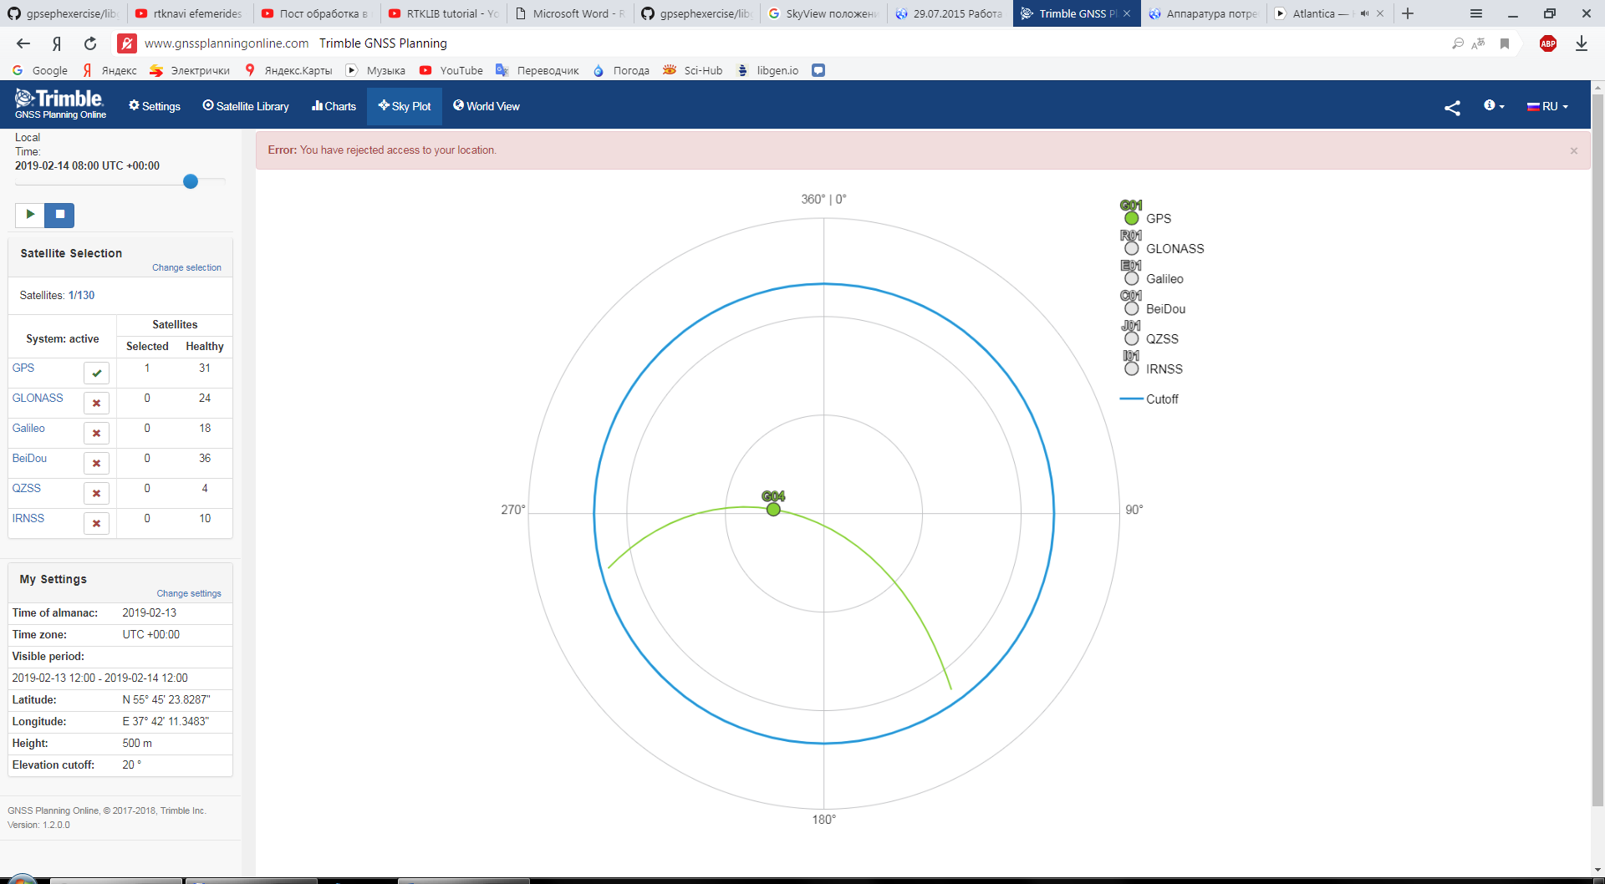

**Рисунок 5** График траектории спутника

1. **Приложение**

|  |  |
| --- | --- |
| ***Рисунок 6*** *Постобработка BINR_morning.bin* | ***Рисунок 7*** *Постобработка BINR_evening.bin* |